 Schnee und Berg Sport Zürich

Donnerstag, 2. Juli 2026

Von Menzingen ZG über Sihlmatt nach Sihlbrugg
Wanderleitung:
Rosemarie Kern und Marguerite Roth

Treffpunkt Morgen: Zürich HB 08:20 Uhr

Diese leichte und abwechslungsreiche Wanderung führt uns durch typische Moränenlandschaft und idyllischen Flusslandschaften entlang der Sihl. Nach dem obligaten Kaffee und Gipfeli im Café Schlüssel in Menzingen starten wir unsere Wanderung.
Wir werden diese Wanderung in drei Etappen laufen:
1. Etappe: Menzingen – Restaurant Sihlmättli
Die Wanderung startet gemütlich im Klosterdorf Menzingen und führt auf einsamen Wegen durch die typische Moränenlandschaft von nationaler Bedeutung. Wir können den Anblick der sanft geschwungenen, formvollendeten Hügel mit ihren Linden auf den Kuppen, bewundern.
Nach einer gut einstündigen Wanderung erreichen wir das Restaurant Sihlmättli. Dort werden wir zum Mittagessen erwartet.
Mittagessen: Restaurant Sihlmatt
Das Restaurant Sihlmättli ist seit Jahrzehnten bekannt für frische, ganz servierte Forellen, blau oder gebraten. Ihr könnt die Speisekarte herunterladen - Restaurant Sihlmatt - Menzingen - und schon mal studieren, was euch munden würde. Erst am Tisch wird Gewünschtes durch das Personal entgegengenommen.
„Wer nur zum Mittagessen kommen möchte - kann für geübte Autofahrer - mit dem Auto der Wegschilderung ab Menzingen oder Neuheim folgen. Die Anfahrtsstrassen führen durch landwirtschaftliches Gebiet. Diese sind teilweise sehr schmal sowie steil und erfordern vorsichtiges Fahren“.
2. Etappe: Restaurant Sihlmatt - „Bäsebeiz a dä Sihl“
Wir wandern für ca. 50 Minuten weiter via Sihlsprung zur „Bäsebeiz a dä Sihl“. Hier machen wir eine Trinkpause. Die Bäsebeiz ist leider nicht offen, wir können jedoch im Kühlschrank frische Getränke und Kuchen gegen Bezahlung kaufen!
3. Etappe: Bäsebeiz - Sihlbrugg
Nach einer Erfrischungspause in der Bäsebeiz wandern wir ca. 50 Minuten der Sihl entlang weiter und erreichen die Busstation Sihlbrugg-Dorf. Der Bus 631 Richtung Baar fährt viertelstündlich. Diese letzte Etappe führt uns mal nah, mal etwas weiter entfernt von der Sihl flussabwärts. Eine sehr gemütliche Strecke, auf der man wunderbar seinen Gedanken nachhängen kann.

Kapelle St. Wendelin
Menzingen Stalden
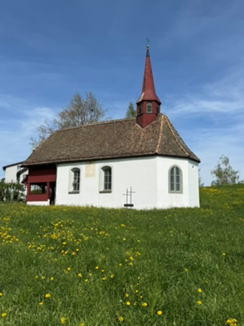 Restaurant Sihlmättli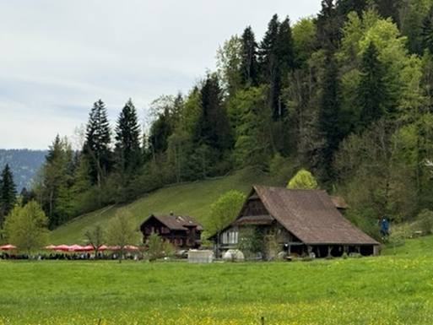Bäsebeiz a dä Sihl
Sihlmatt
Hirzel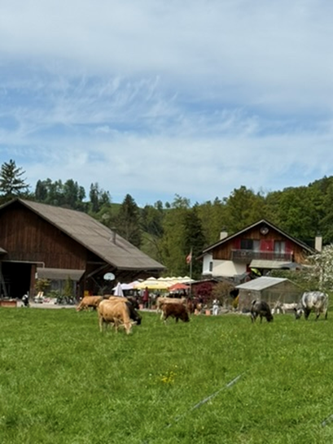

Wanderung
Start | Ziel | Dauer | Km | + Hm | - Hm
Menzingen ZG | Restaurant Sihlmättli | 1 h 15 min | 4.0 Km | 16 | 218
Restaurant Sihlmättli | Bäsebeiz a dä Sihl | 0 h 45 min | 2.9 Km | 24 | 53
Bäsebeiz a dä Sihl | Sihlbrugg Dorf | 0 h 55 min | 3.3 Km | 27 | 53
Total |  | 2 h 55 min | 10.2 Km | 67 | 324

Details:
Abmarschzeiten
Start Ort | Start | Ziel Ort | Ziel
Menzingen | 10:45 Uhr | Restaurant Sihlmättli | 12:00 Uhr
Rest. Sihlmättli | 14:00Uhr | Bäsebeiz a dä Sihl | 14:45 Uhr
Bäsebeiz a dä Sihl | 15:30 Uhr | Sihlbrugg, Dorf | 16:30 Uhr

Treffpunkt Morgen: Zürich HB 08:20 Uhr

Anreise: ab Zürich HB
 | An | Gleis/Kante | Ab | Gleis/Kante | Bus/Zug
Zürich HB |  |  | 08:35 | 4 | IR 75
Zug | 09:02 | 4 | 09.08 | Bahnhofplatz | B 602
Menzingen | 09:24 | Dorf

Rückreise: ab Sihlbrugg Dorf
 | An | Gleis/Kante | Ab | Gleis/Kante | Bus/Zug
Sihlbrugg |  |  | 16:45  (17:15) | Dorf | B 631
Baar Bahnhof | 16:55  (17:27) | C | 17:01  (17:37) | 3 | IR 75  (S 24)
Zürich | 17:25  (18:09) | 8  (3)

Billett:
Jede/r Teilnehmer/in besorgt die Fahrkarte selbst!

Kosten:
Mitglieder | 0.00 CHF
Nicht Mitglieder | 20.00 CHF

Im Preis inbegriffen sind Kaffee und Gipfeli

Durchführung:
Die Wanderung wird bei jeder Witterung durchgeführt.

Teilnehmerzahl:
Keine Einschränkung.

Voraussetzung:
Freude an der Natur und ein bisschen Ausdauer

Ausrüstung:
Der Witterung angepasste Kleidung (Regenschirm, Sonnencrème, Sonnenschutz, Stöcke nicht vergessen).

Versicherung:
Ist Sache der Teilnehmer

Kosten bei kurzfristiger Abmeldung:
Allfällige Kosten (Mittagessen) bei einer kurzfristigen Abmeldung nach dem Anmeldeschluss, werden dem Teilnehmer in Rechnung gestellt.

Anmeldung:
Bis Montag, 29. Juni 2026
Anmeldung Donnerstag 02. Juli 2026 Von Menzingen ZG über Sihlmatt nach Sihlbrugg

Bei dringender Abmeldung:
Rosemarie Kern 079 766 76 14 oder Marguerite Roth 079 702 40 57

Nächste Wanderung:
13.08.2026 Türlersee
Wanderleiter:
Gotthilf Näf und Marguerite Roth

Gesundheit:
Wer krank ist oder sich unwohl fühlt meldet sich ab und bleibt zuhause.
Wir schützen uns und die Teilnehmer/innen.

